MÓDULO ACCESO A DATOS 2º CF DAM
1er Trimestre 2016/2017

Para la realización del examen se puede utilizar todo tipo de material usado en el curso. Ya que se puede utilizar todo el material, la valoración de los ejercicios se centrará en las creaciones nuevas no realizadas en el curso y no sobre el código copiado. A parte del correcto funcionamiento de los métodos se valorara el correcto uso de identificadores, javadoc, anotaciones, tratamiento de excepciones, estructura, declaraciones de los métodos, organización de paquetes, eficiencia y estilo del código JAVA.

Para todos los ejercicios se debe de crear una clase con todos los métodos necesarios de forma que sean independientes, genéricos (reciben parámetros con los datos), no muestren nada en pantalla (excepto los que sean de tipo ver o mostrar datos) y generen excepciones y por otro lado una clase principal donde se prueban los métodos que piden los ejercicios.

- Crear un proyecto en Netbeans, que fusione los contenidos (líneas de texto) de los ficheros con extensión .ext seguido de dos dígitos (ejemplo .ext01 .ext02, …) contenidos en una determinada carpeta, en otro fichero en la misma carpeta.

- Es necesario implementar la interface FIlenameFilter
- La carpeta de trabajo , ext y el fichero de destino deben de ser parámetros.
- La fusión se realizará en función del nombre de los ficheros descendente, (no extensión) por ejemplo: d.txt01 + c.txt03 + b.txt01 + a.txt01
- Usar Arrays.sort(list, comparator); creando un Comparator;

- Crear un proyecto en Netbeans, que para el esquema xsd adjunto:
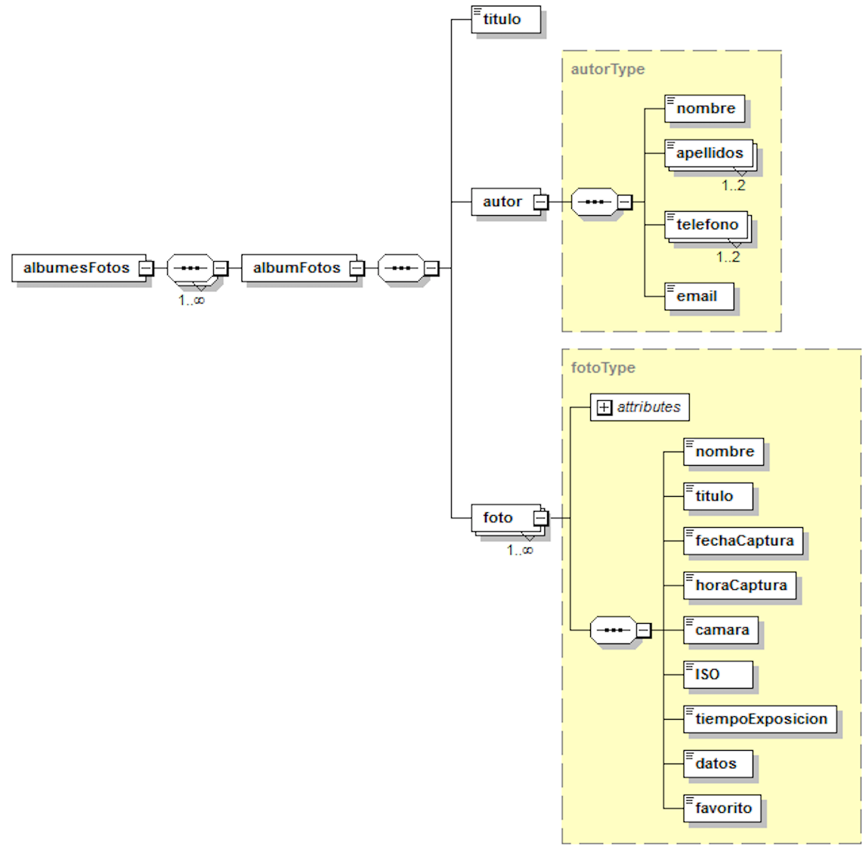
  - Cuente el total de fotografías con una ISO que se pasa como parámetro.
  - Cambia el email de un autor en todas las fotografías y lo marsaliza en el fichero XML.
  - Genere un Map<K,V> donde K es el nombre del álbum y V es el total de fotos del álbum.

- Crear un proyecto en Netbeans, que para el fichero json adjunto:
  - Cuente el total de fotografías con una determinada ISO.
  - Genere un Map<K,V> donde K es el título del álbum y V es el total de fotos del álbum.
  - Genere una lista con los títulos de las fotos posteriores a 2000.

- Crear un proyecto en Netbeans, que usando MySQL, contenga un esquema para almacenar álbumes de fotos con las tablas (aplicando restricciones y sin actualizaciones en cascada):

albumFotos(id_album, id_autor, titulo)
autor(id_autor,nombre, telefono, mail)
foto(id_foto, titulo, tiempoExposicion, favorito)
albumFoto(id_album, id_foto)

  - Retorne un ResultSet con las fotos de un álbum del que se sabe el título.
  - Con un PreparedStatment retorne un ResultSet con las fotos comprendidas en un rango de exposición.
  - Borrar un álbum completo, por id y por nombre.
  - Genere un csv con el título de todos los álbumes seguido del titulo de todas las fotos de ese álbum.

